МИНОБРНАУКИ РОССИИ
Федеральное государственное бюджетное образовательное учреждение
высшего образования
«МИРЭА – Российский технологический университет»

РТУ МИРЭА
Институт Информационных технологий

Кафедра Математического обеспечения и стандартизации информационных технологий

Отчет по практической работе №4

по дисциплине «Технологии разработки программных приложений»

Тема практической работы: «Docker»

Выполнил:  Студент группы ИКБО-20-23 |  | Комисарик М.А.
Проверил: | Доцент кафедры МОСИТ,  кандидат технических наук, доцент Чернов Е.А.

Москва 2025

СОДЕРЖАНИЕ
СОДЕРЖАНИЕ 2
1 ВЫПОЛНЕНИЕ ЗАДАНИЯ 3
1.1 Образы 3
1.2 Изоляция 3
1.3 Работа с портами 5
1.4 Именованные контейнеры, остановка и удаление 7
1.5 Постоянное хранение данных 8
1.5.1 Тома 10
1.5.2 Монтирование директорий и файлов 10
1.6 Переменные окружения 12
1.7 Dockerfile 12
1.8 Индивидуальное задание 14
ЗАКЛЮЧЕНИЕ 16

ВЫПОЛНЕНИЕ ЗАДАНИЯ

Образы
Посмотрите на имеющиеся образы: docker images.
Загрузите образ: docker pull ubuntu будет загружен образ ubuntu:latest последняя доступная версия.
Посмотрите на имеющиеся образы ещё раз: docker images должны появиться новые загруженные образы. Посмотрите список контейнеров, выполнив команду: docker ps -a
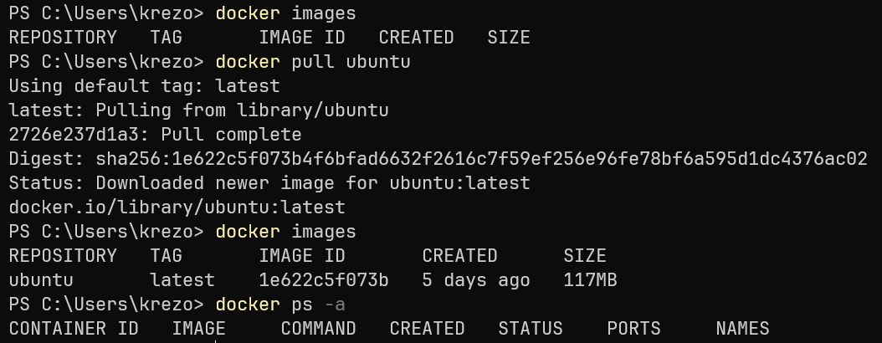
Рисунок 1 – Выполнение первого задания

Изоляция
Посмотрим информацию о хостовой системе, выполнив команду hostname. Выполните её ещё один раз.
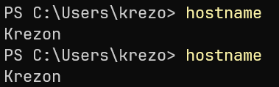
Рисунок 2 – Выполнение команды hostname
Вопрос: одинаковый ли результат получился при разных запусках?
Да, так как пользователь не менялся между ними.
Попробуем выполнить то же самое в контейнерах. Выполните два раза команду docker run ubuntu hostname.
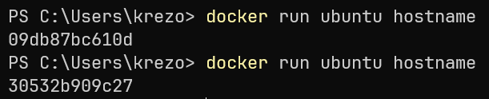
Рисунок 3 – Выполнение команды hostname внутри контейнера
Вопрос: Одинаковый ли результат получился при разных запусках?
Нет, так как «пользователь» контейнера каждый раз уникален.
В случае запуска команды в контейнерах, ответ будет немного отличаться, будет разный hostname.
Так происходит, потому что из одного образа ubuntu были запущены два изолированных контейнера, поэтому у них и был разный hostname.
Заново выполните docker ps -a там должны появиться запущенные ранее контейнеры.
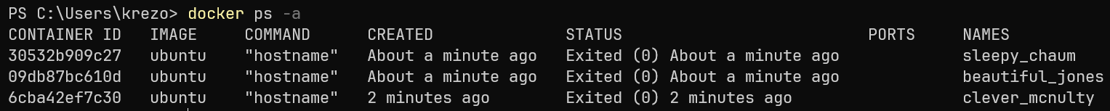
Рисунок 4 – Результат выполнения команды docker ps -a
Запуск контейнеров производится командой:
docker run --флаги-докера имя_контейнера команда-для-запуска --флаги-запуска-программы.
Запустите bash в контейнере: docker run ubuntu bash.
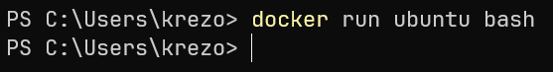
Рисунок 5 – Запуск команды docker run ubuntu bash
Ничего не произошло. Это не баг. Интерактивные оболочки выйдут после выполнения любых скриптовых команд, если только они не будут запущены в интерактивном терминале поэтому для того, чтобы этот пример не завершился, вам нужно добавить флаги -i -t или сгруппированно -it: docker run-it ubuntu bash.
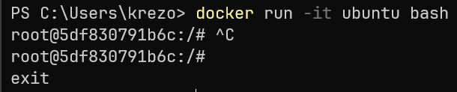
Рисунок 6 – Запуск команды docker run -it ubuntu bash
Выполняя запуск контейнера, указывая образ ubuntu, неявно указывался образ ubuntu:latest. Следовательно, следующие команды равнозначны:
• docker run ubuntu hostname
• docker run ubuntu:latest hostname
Если бы мы хотели запустить ubuntu:12.04, то нужно было бы выполнить команду docker run ubuntu:12.04 hostname

Работа с портами
Для начала, загрузите образ python командой docker pull python.
В качестве примера, запустите встроенный в Python модуль веб-сервера из корня контейнера, чтобы отобразить содержание контейнера. docker run -it python python -m http.server
При запуске пишется, что сервер доступен по адресу http://0.0.0.0:8000/. Однако, если открыть этот адрес, то ничего не будет видно, потому что порты не проброшены. Завершите работу веб-сервера, нажав комбинацию клавиш Ctrl+C.
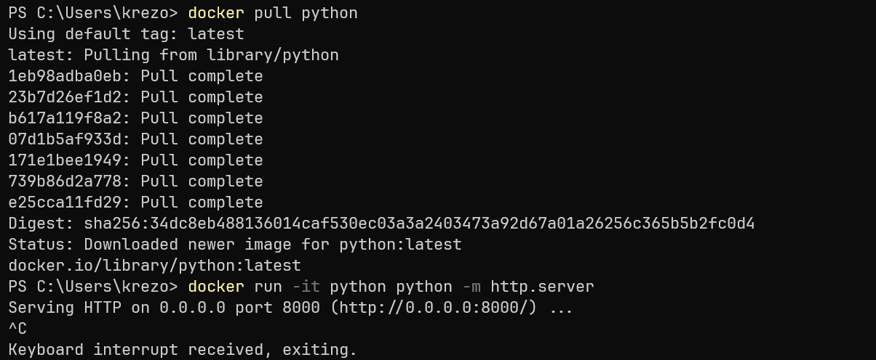
Рисунок 7 – Запуск веб-сервера без проброса портов
Для проброса портов используется флаг -p hostPort:containerPort
Добавьте его, чтобы пробросить порт 8000:
docker run -it -p 8000:8000 python python -m http.server — теперь по адресу http://0.0.0.0:8000/ (если не открывается на Windows, то вместо 0.0.0.0 нужно указать localhost) открывается содержимое корневой директории в контейнере.
Для того, чтобы доступный в контейнере на порту 8000 веб-сайт в хостовой системе открывался на порту 8888, необходимо указать флаг -p 8888:8000:
docker run -it -p8888:8000 python python -m http.server. Завершите работу веб-сервера, нажав комбинацию клавиш Ctrl+C.
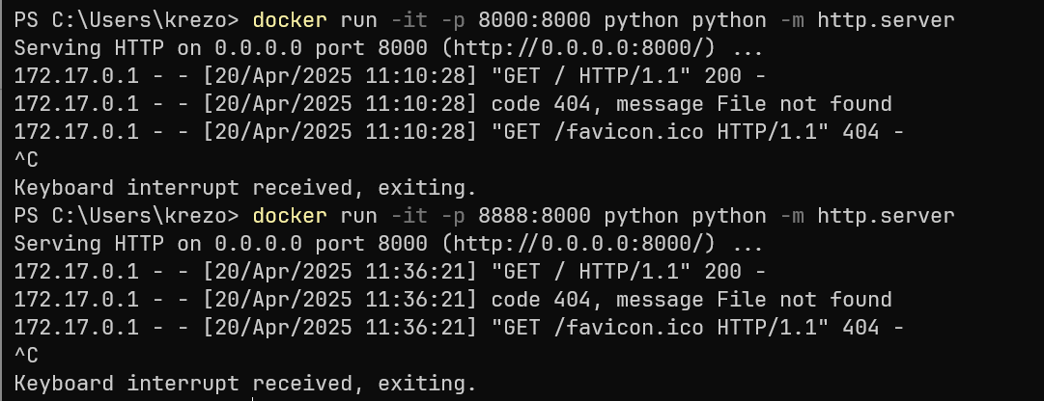
Рисунок 8 – Запуск веб-сервера с проброшенными портами

Именованные контейнеры, остановка и удаление
Запустите контейнер: docker run -it -p8000:8000 python python -m http.server. Нажмите Ctrl+C
— выполнение завершится. Для того, чтобы запустить контейнер в фоне, нужно добавить флаг -d/--detach. Также определим имя контейнеру, добавив флаг --name.
docker run -p8000:8000 --name pyserver -d python python -m http.server
Убедитесь, что контейнер всё ещё запущен: docker ps | grep pyserver — вывод команды не должен быть пустым. Для просмотра логов контейнера, воспользуйтесь командой docker logs pyserver.
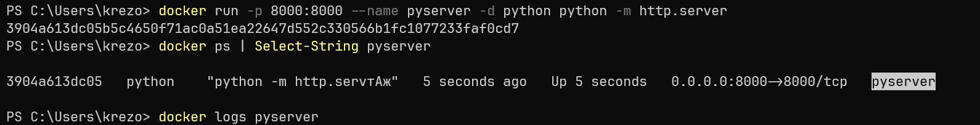
Рисунок 9 – Запуск сервера с названием
Для того, чтобы остановить выполнение контейнера, существует команда docker stop pyserver. Однако, если снова попробовать запустить командой
docker run -it -p8000:8000 --name pyserver -d python python -m http.server, то возникнет ошибка: контейнер с таким именем существует. Его нужно удалить docker rm pyserver.
Для остановки и удаления контейнера можно воспользоваться командой docker rm -f pyserver вместо выполнения двух отдельных команд stop и rm. После удаления контейнер с таким именем можно будет создать заново.
Для того, чтобы контейнер удалялся после завершения работы, нужно указать флаг --rm при его запуске — далее в работе мы будем использовать данный флаг:
docker run --rm -p8000:8000 --name pyserver -d python python -m http.server

Постоянное хранение данных
Запустите контейнер, в котором веб-сервер будет отдавать содержимое директории /mnt: docker run -p8000:8000 --name pyserver --rm -d python python -m http.server -d /mnt,
где -d /mnt указывает модулю http.server какая директория будет корневой для отображения.
Вопрос: Что значат остальные флаги запуска? Где здесь команда, которая выполнится в контейнере?
-p 8000:8000 – пробрасывает порт сервера 8000 на порт хоста 8000
--name pyserver – называет сервер именем "pyserver"
--rm – удаляет сервер при закрытии
-d – запускает сервер отдельно от данной сессии терминала
python python -m http.server -d /mnt – команда, выполняемая после запуска контейнера
Для того, чтобы попасть в уже запущенный контейнер, существует команда docker exec -it pyserver bash
— вы попадёте в оболочку bash в контейнере. Попав в контейнер, выполните команду
cd mnt && echo "hello world" > hi.txt, а затем выйдите из контейнера, введя команду exit или нажав комбинацию клавиш Ctrl+D.
Рисунок 10 – Запуск команды на сервере
Если открыть http://0.0.0.0:8000/, там будет доступен файл hi.txt.
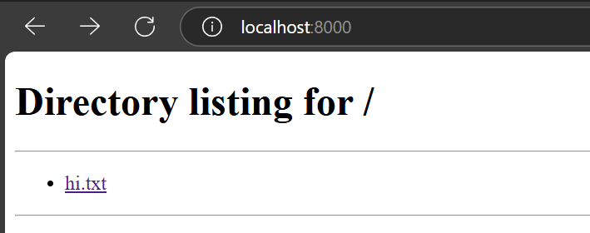
Рисунок 11 – Сайт по адресу localhost:8000
Остановим контейнер: docker stop pyserver, а затем снова запустим:
docker run -p 8000:8000 --name pyserver --rm -d python python -m http.server -d /mnt.
Как мы видим, файл hi.txt пропал — это неудивительно, ведь мы запустили другой контейнер, а старый был удалён после завершения работы (флаг --rm). Остановим контейнер: docker stop pyserver.
Для того, чтобы не терялись какие-то данные (например, если запущен контейнер с СУБД, то чтобы не терялись данные из неё) существует механизм монтирования.
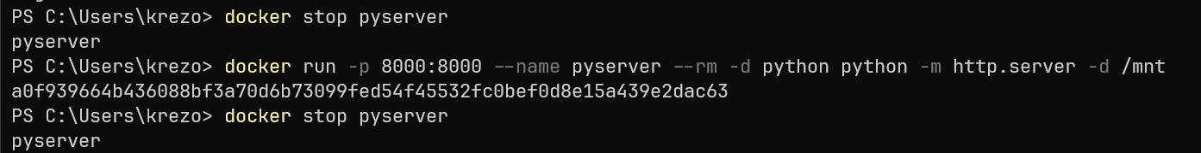
Рисунок 12 – Повторный запуск сервера
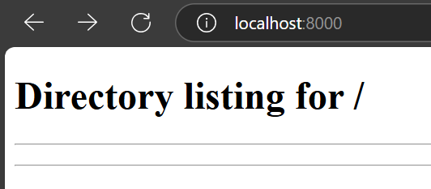
Рисунок 13 - Отсутствие файла hi.txt по адресу localhost:8000

Тома
Первый способ — это создать отдельный том с помощью ключа -v myvolume:/mnt, где myvolume — название тома, /mnt — директория в контейнере, где будут доступны данные.
Попробуйте снова создать контейнер, но уже с примонтированным томом:
docker run -p 8000:8000 --rm --name pyserver -d -v "$(pwd)/myfiles:/mnt" python python -m http.server -d/mnt
Затем, если создать файл (выполнить docker exec -it pyserver bash и внутри контейнера выполнить cd mnt && echo "hello world" > hi.txt), то даже после удаления контейнера данные в этом томе будут сохранены.
Чтобы узнать, где хранятся данные, выполните команду
docker inspect -f "{{json .Mounts }}" pyserver, в поле Source будет храниться путь до тома на хостовой машине.
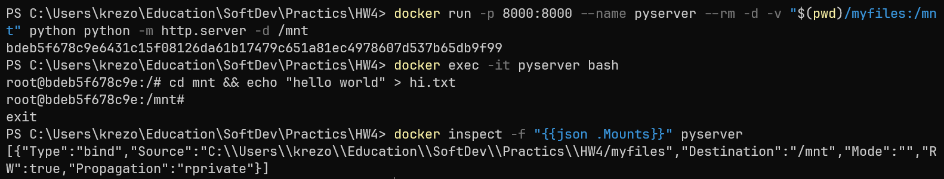
Рисунок 14 – Запуск сервера с томом
Для управления томами существует команда docker volume, ознакомиться с которой предлагается самостоятельно.

Монтирование директорий и файлов
Сперва, остановите контейнер, созданный на предыдущем шаге: docker stop pyserver.
Иногда требуется пробросить в контейнер конфигурационный файл или отдельную директорию. Для этого используется монтирование директорий и файлов.
Создадим директорию и файлы, которые будем монтировать. Часть из них нам понадобится дальше: создайте директорию: mkdir myfiles, в ней создайте файл host.txt: touch myfiles/host.txt
Запустите контейнер:
docker run -p 8000:8000 –name pyserver --rm -d -v "$(pwd)/myfiles:/mnt" python python -m http.server -d /mnt
Команда pwd — выведет текущую директорию, например: /home/user/dome-directory, в итоге получился абсолютный путь до файла: /home/user/dome-directory/myfiles.
Затем, зайдите в контейнер: docker exec -it pyserver bash, перейдите в директорию /mnt командой cd /mnt. Если вывести список файлов командой ls, то там будет файл host.txt, примонтированный вместе с директорией myfiles
Создайте файл echo "hello world" > hi.txt, а затем выйдите из контейнера: exit. Теперь на хостовой машине в директории myfiles/ появится файл hi.txt. Проверить можно командой ls myfiles.
Остановите контейнер: docker stop pyserver.
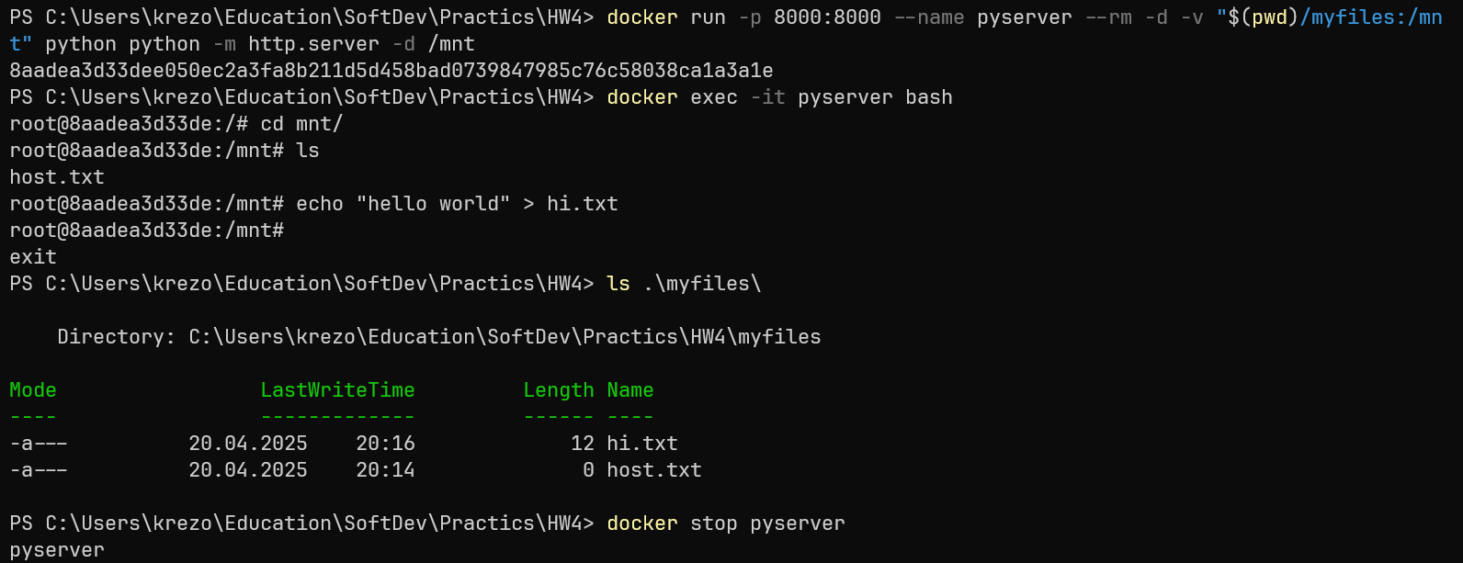
Рисунок 15 – Монтирование директории в сервер
Для того, чтобы примонтировать один файл, нужно указать ключ -v, например:
-v $(pwd)/myfiles/host.txt:/mnt/new-name-of-host.txt – файлу в контейнере присвоится другое имя: new-name-of-host.txt.

Переменные окружения
Для передачи переменных окружения внутрь контейнера используется ключ -e. Например, чтобы передать в контейнер переменную окружения MIREA со значением «ONE LOVE», нужно добавить ключ -e MIREA="ONE LOVE".
Проверьте, выведя все переменные окружения, определённые в контейнере с помощью утилиты env: docker run -it --rm -e MIREA="ONE LOVE" ubuntu env. Среди списка переменных будет и MIREA
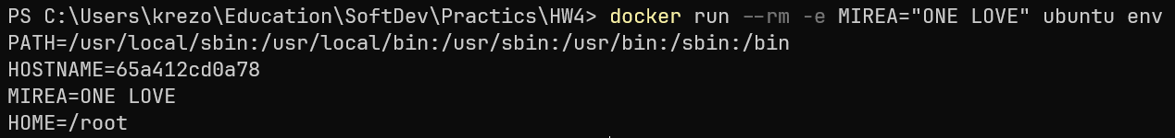
Рисунок 16 – Добавление переменной окружения на сервер

Dockerfile
Соберите образ, в который будут установлены дополнительные пакеты, примонтируйте директорию и установите команду запуска. Для этого создаётся файл Dockerfile (без расширения).
- FROM ubuntu:20.04
- RUN apt update \
- && apt install -y python3 fortune \
- && cd /usr/bin \
- && ln -s python3 python
- RUN /usr/games/fortune > /mnt/greeting-while-building.txt
- ADD ./data /mnt/data
- EXPOSE 80
- CMD ["python", "-m", " http.server", "-d", "/mnt/", "80"]
В строке (1) указывается базовый образ, на основе которого будет строиться новый образ.
В строках (2-5) указана команда, которая выполнится в процессе сборки. На самом деле, там выполняются несколько команд, соединённых && для того, чтобы создавать меньше слоёв в образе.
В строках (6) тоже указана команда, которая сгенерирует случайную цитату и перенаправит вывод в файл /mnt/greeting-while-building.txt. Файл будет сгенерирован во время сборки образа.
В строке (7) копируется всё содержимое директории ./data хостовой машины в директорию /mnt, которая будет доступна в контейнере.
В строке (8) указывается, какой порт у контейнера будет открыт.
В строке (9) указывается команда, которая будет выполнена при запуске, где 80 — порт, который будет слушать веб-сервер.
Соберите образ с тегом mycoolimage с помощью команды docker build -t mycoolimage . Точка в конце указывает на текущую директорию, где лежит Dockerfile.
Запуск производится командой docker run --rm -it -p 8099:80 mycoolimage, где порт 8099 — порт на хостовой машине.
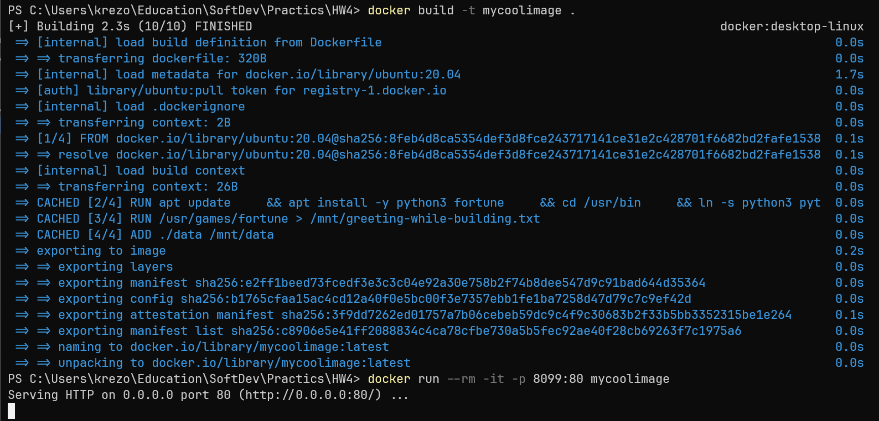
Рисунок 17 – Сборка образа с использованием Dockerfile
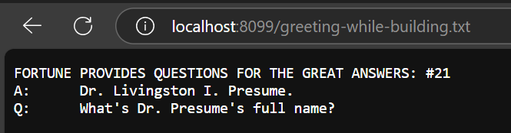
Рисунок 18 – Результат запуска сервера с образа

Индивидуальное задание
Написать Dockerfile, собрать образ, запустить контейнер (и записать команду для его запуска).
Для монтирования создайте директорию data и в ней файл student.txt, содержащий ФИО, название группы и номер варианта.
Для установки пакетов использовать команду apt install -y название-пакета. В качестве примера можно использовать Dockerfile из раздела 7.
Запустить веб-сервер, отображающий содержимое /mnt/files, в хостовой системе должен открываться на порту 880013.
Установить пакет nginx, при этом:
- необходимо использовать базовый образ ubuntu:20.04
- примонтировать директорию data в директорию /mnt/files/ в контейнере.
Сначала напишем подходящий Dockerfile.
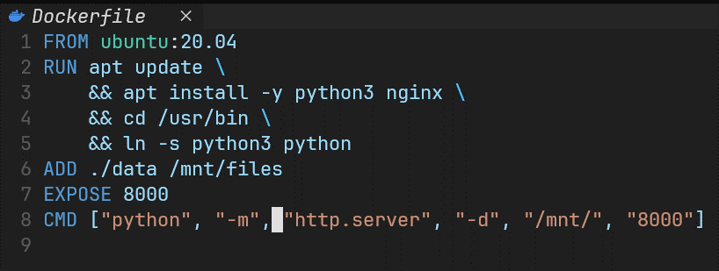
Рисунок 19 – Dockerfile для индивидуального задания
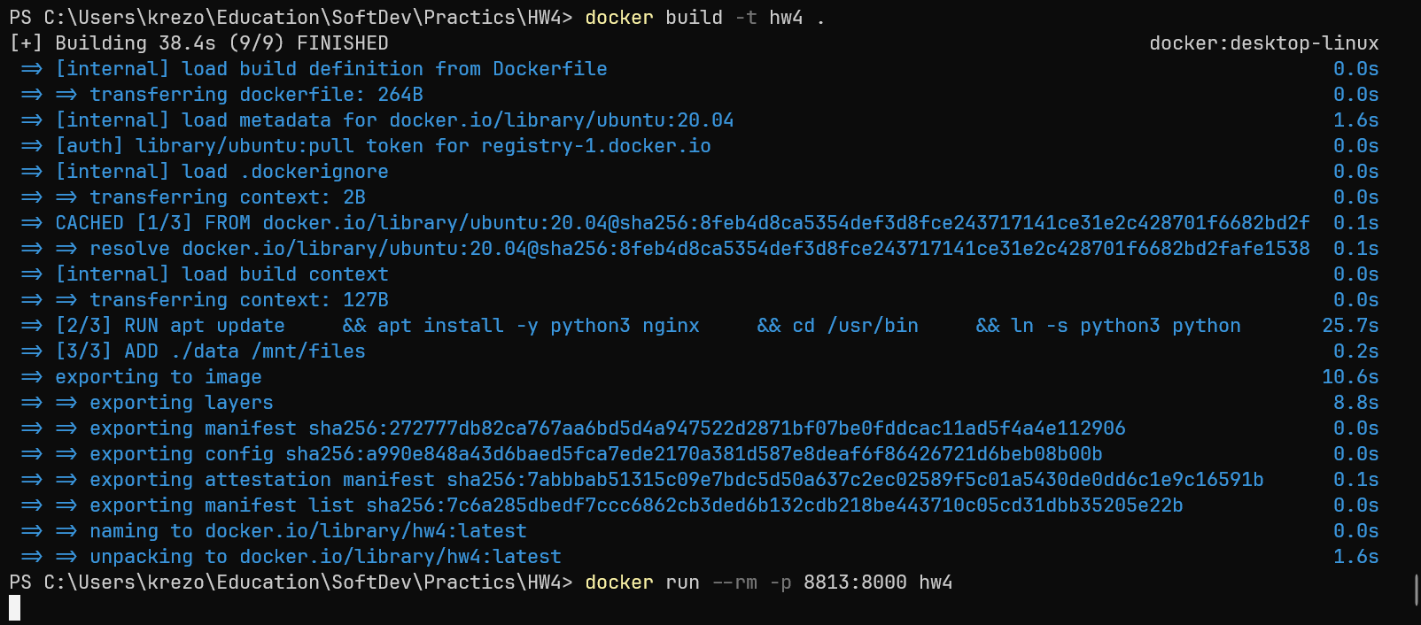
Рисунок 20 – Запуск сервера индивидуального задания
Результаты запуска сервера представлены на рисунках
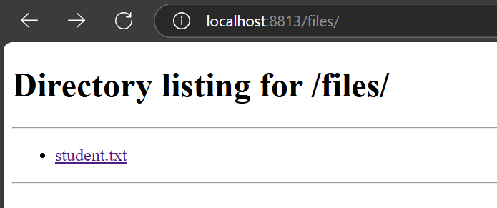
Рисунок 21
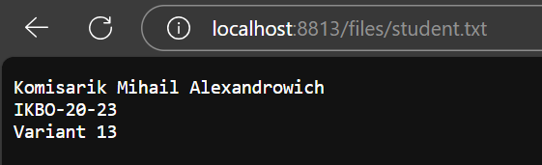
Рисунок 22

ЗАКЛЮЧЕНИЕ
В ходе проделанной работы были приобретены и закреплены навыки работы с Docker, включая создание и настройку контейнеров, работу с HTTP-сервером в контейнеризованной среде, а также сборку проекта с использование Dockerfile.

